**FuseClick 简介**

FuseClick团队

<https://www.fuseclick.com>

[hi@fuseclick.com](mailto:hi@fuseclick.com)

2020-05-01

目 录

1. 管理 4

1.1. 白牌与定制 4

1.2. 广告主和Offer 4

1.3. Offer Test 4

1.4. 多事件Offer 5

1.5. Offer Targeting 6

1.6. Offer CAP 6

1.7. Smart Price 7

1.8. Offer Schedule 7

1.9. 渠道和Campaign 7

1.10. 对接测试 8

1.11. 员工管理 8

2. FuseAdz 9

2.1. 自动同步Offer 9

2.2. 已对接系统明细 9

3. 展示(Impression) 10

4. 点击(Click) 10

4.1. 基准检验 10

4.2. 流量去重 10

4.3. Unique Click 识别 10

4.4. Click种类统计 11

4.5. 参数过滤 11

4.6. Redirect 12

5. Smart Link 13

5.1. Smart Group 13

5.2. Smart Link 13

6. 转化(Conversion) 13

6.1. 通过Post Back接收转化 13

6.2. 通过Pixel接收转化 13

6.3. 基准检验 14

6.4. CTIT Window 14

6.5. Unique ID约束 14

6.6. 分发转化给渠道 15

6.7. 渠道参数化分发转化 15

6.8. 同步数据到BI系统 15

7. 优化 16

7.1. 多域名隔离 16

7.2. Server Click 16

7.3. 直联 Click 16

7.4. Smart Limitation 16

7.5. 第三方作弊检测 18

8. 上下游账单 19

9. API 19

10. 架构与迭代 19

10.1. 架构 19

10.2. 迭代(定制) 19

11. 服务 20

**FuseClick简介**

FuseClick 是服务于Ad Network和Agency的SaaS平台。用户开通账号就可以开展业务，无需技术研发投入。

自2015年上线运营至今已有5年时间， 从2018年度至今连续三年入围MarTech榜单。

本篇文章对FuseClick的主要功能做个简介，方便大家快速了解。

# 管理

系统管理的对象是您的广告主、Offer、渠道、Campaign、上下游Invoice等。

## 白牌与定制

FuseClick为客户提供了默认的域名等资源，您也可以定制登录域名、跳转域名、系统标题、LOGO等， 使得员工、上下游Partner，接触到的都是您的企业品牌。

也可以指定您的系统时区、货币种类。

## 广告主和Offer

广告主是指您获取Offer的公司或平台。

系统支持CPM、CPC、CPI、CPA、CPS等各种类型的Offer。

有多种方式可以用来导入Offer。

如果Offer不多，使用手动方式可以创建和更新；也可以通过FuseClick SetOffer API将Offer写入系统并更新。

FuseClick提供专用自动获取和更新Offer的FuseAdz服务，该服务已对接好市场上主流的大厂系统，您只需要创建一个任务，指定更新频次即可，后面会详细介绍FuseAdz。

## Offer Test

Offer到达应用商店的中间跳转次数越少，页面打开速度就越快，也有助于提升转化率。

FuseClick内置了 Offer Test 功能，可以自动、定时检测Offer。检测时，会根据Offer的GEO、OS设置，选择不同的信道，并跟随各种跳转一直到应用商店。

您可以设置可接受的最大跳转次数，系统会自动停止推广超出该次数的Offer。

对于广告主系统Offer会发生变化的情况，也可设置定时检测，比如每天检测一次。

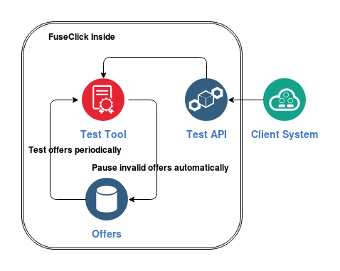

Offer Test

另外，FuseClick提供专门的Offer Test服务，不限于系统内的Offer，可用于测试任何Offer URL，探查其背后的跳转链条。

下图是一个结合了自动导入Offer、测试、自动监控性能等自动化功能的一个流程示意。图中的Smart Limitation功能后面会详细介绍。

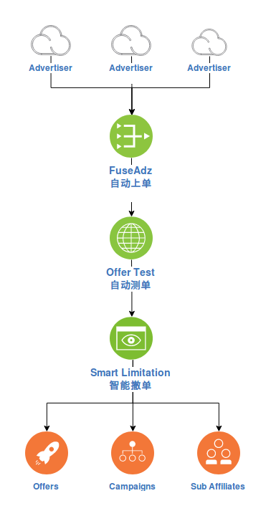

自动导入、检测和监控Offer流程示意

## 多事件Offer

转化(Conversion)是指推广带来的一个可量化的事件，比如APP安装、用户注册、购买等。

如果Offer提供多种类型的转化，则该Offer是一个多事件Offer。

FuseClick Offer事件以事件树的形式定义，事件树表达了用于使用APP时的事件依赖关系，下图是某款APP 推广Offer的事件树：

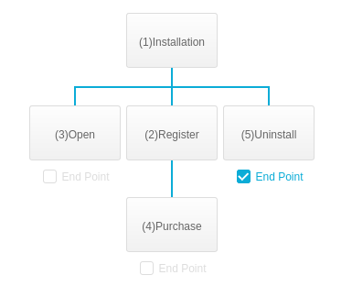

Offer Events Tree

事件主要属性：

1. 初始事件：转化的基准事件，有了这个才会发生后续事件，比如上图中的Installation（安装）事件。
2. 私有事件：不用下发给渠道的效果，比如APP的打开。
3. 多次转化事件：可以多次发生的，比如用户下单购买。
4. 结束事件：例如上图中的Uninstall（卸载）事件，该事件发生后，不再接收其他事件。

## Offer Targeting

Offer对流量的匹配要求：

1. GEO Targeting: 设置Offer只接收某些国家、地区、城市的流量；
2. Device Targeting：对用户终端设备的约束条件，比如某个品牌、操作系统(OS)及其版本（OS Version）等；
3. Carrier Targeting：对用户接入互联网的运营商要求。

## Offer CAP

CAP是Offer关于分发给渠道的转化总量限制。

可以选择限制分发的转化次数，也可选择限制支付渠道的费用。

|  |  |  |
| --- | --- | --- |
| 级别 | 总量 | 定期(每天、每周、每月) |
| Offer | Offer的总CAP限制 | Offer的期间CAP，到期后重新计算 |
| 渠道通用 | 渠道推广该Offer的总转化(金额)限制 | 渠道推广Offer的期间CAP，到期后重新计算 |
| 特殊渠道 | 指定渠道推广该Offer的总转化(金额)限制，  可单独设置 | 指定渠道推广Offer的期间CAP，到期后重新计算 |

## Smart Price

当Offer接收多个国家的流量时，广告主支付的转化单价会随国家不同而变化。

一般做法是将这个Offer在系统内，拆分成一个国家一个的多个Offer，这个操作比较繁琐。

Offer Smart Price 功能，使得您可以为不同国家、不同平台（OS），设定不同的转化Revenue和Payout。这样不用拆分Offer，也有利于总的CAP设置和优化。

下表示例中，为Brazil设置了价格，而对于Mexico，进一步设置了不同OS的价格（示例仅为说明系统功能，实际情况中Mobile Offer多数限定于某个OS）。

|  |  |  |
| --- | --- | --- |
| 条件 | Revenue($) | Payout($) |
| Brazil | 0.10 | 0.07 |
| Mexico & iOS | 0.15 | 0.12 |
| Mexico & Android | 0.10 | 0.08 |

Smart Price 示例

## Offer Schedule

根据Offer所指向APP的类型，可以设置Offer在特定时段开放，可以提升流量的利用率。

下图示例了某款休闲游戏类APP Offer，在工作时间之外开放推广。

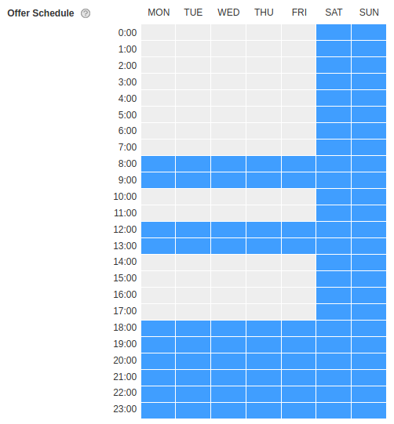

Offer Schedule 示例

## 渠道和Campaign

渠道(Affiliate、Publisher)是投放广告的人员、部门或合作伙伴。

让某个渠道推广某个Offer, 需要创建一个Campaign(渠道和Offer的组合)。渠道通过Campaign 的特定Tracking Link来送量。

Campaign可自动生成、也可以手动批量、或单个生成。具体说明如下：

1. 设置广告主和渠道之间的黑白名单关系；白名单指渠道可以推广某广告主的Offer，系统自动建立这些Campaign，黑名单反之。
2. 选择Offer和渠道，批量、或单独的生成Campaign。
3. 渠道通过GetOffer API请求系统，系统为其生成可见Offer的Campaign。

## 对接测试

创建了Campaign，渠道正式送量之前需要进行对接测试。

1. 测点击：从渠道的投放链接开始测试，类似Offer Test，系统根据Targeting条件，选择信道一路跟随跳转，到达应用商店；证明流量报送链路正常。
2. 测转化：系统模拟转化发生时，调用渠道的转化分发Post Back URL，如果渠道系统收到该转化，说明转化分发链路设置准确。

## 员工管理

当上下游较多、业务繁荣时，您需要员工们分别负责某些上下游。

FuseClick支持创建多个Employee账号。每个广告主和渠道，都可指派其专属的一个或多个Account Manager，省却您作为系统管理员的工作量。

业务查询时，可对Employee的业绩归类查看。

# FuseAdz

## 自动同步Offer

手动创建Offer效率不高；使用FuseClick API写入Offer，需要开发人员编程对接。

为了使您更高效、直接、快速开展广告主Offer接入工作，FuseClick提供了专门用于Offer导入和同步的服务FuseAdz。

FuseAdz的使用很简单，您只需要为广告主系统创建一个同步任务，即可开始导入、更新Offer。目前FuseAdz服务支持的最短同步时间为1小时，可以多家上游的任务同时进行。

## 已对接系统明细

该服务目前(20200430)已经对接了48家主流广告主系统API，后续还会持续对接其他系统。列举已对接系统如下：

| 序号 | 名称 | 序号 | 名称 | 序号 | 名称 |
| --- | --- | --- | --- | --- | --- |
| 1 | 17Ads | 17 | FuseClick | 33 | Mobvista |
| 2 | Adinall | 18 | Glispa | 34 | NOVA |
| 3 | Adsplay | 19 | Gmobi | 35 | Offer18 |
| 4 | Affise | 20 | Gourdmobi | 36 | Offerslook |
| 5 | appicmedia | 21 | HasOffers | 37 | Orangear |
| 6 | Appleads | 22 | Hopemobi | 38 | Papaya |
| 7 | Applift | 23 | Hugoffers | 39 | PubNative |
| 8 | AppThis | 24 | Inmobi | 40 | SoloAds |
| 9 | Avazu | 25 | IronSource | 41 | Superads |
| 10 | Axonite | 26 | Jinglemobi | 42 | Swagger |
| 11 | Cake | 27 | Kimia | 43 | Taptica |
| 12 | Cauly | 28 | Leadbolt | 44 | Trackier |
| 13 | Clickdealer | 29 | Minimob | 45 | Trafficcompany |
| 14 | Creative | 30 | Mobikok | 46 | Ventes |
| 15 | Dapp | 31 | Mobisummer | 47 | Yeahmobi |
| 16 | Doglobal | 32 | Mobrain | 48 | Youmi |

# 展示(Impression)

CPM的Offer是按照展示(曝光、或者Impression)次数结算的Offer。

要推广此类Offer，就需要接收展示数据报送。一般如果您或渠道在DSP买量时，就需要这个功能。

在Offer上打开Impression Tracking开关，该Offer的下属Campaign都会生成一个Impression Pixel。

把Impression pixel设置到DSP或流量平台上，就可在系统内接收到展示报送。

在Report内可以查看展示次数、CTR等数据。

# 点击**(**Click)

用户点击发生后，FuseClick生成Transaction ID, 记录点击数据，并将用户引导向Offer的Landing Page。在这个流程中，根据Offer、Campaign设置，执行一系列的验证和决策动作，步骤虽然多，但整个处理过程也就几毫秒即可完成。

## 基准检验

系统正常响应Click请求，需要对相关数据进行检验。

基准检验包括：

1. 广告主、Offer、渠道、Campaign状态均正常；
2. 流量特征也符合GEO、Device、Carrier等Targeting条件；
3. Offer、Campaign的期间CAP、总CAP都未到达限额。

除了基准检验，按需要，可以应用附加检验规则，以下介绍一些主要附件校验。

## 流量去重

有的渠道系统在Click发生后，会重复发送Click。如果大量重复Click到达广告主系统，会影响到广告主对流量质量的评价，此时有必要对Click进行去重。

在系统中，可以开启Filter Junker Traffic选项，在一定时间间隔内，重复Click将会被屏蔽。这个时间间隔可以配置，短则10秒，长则可达12小时。

## Unique Click 识别

系统按照一定规则，为每个Click计算其Unique ID, 拥有相同Unique ID的多个Click，只算作一次Unique Click。

规则由选定的参数和时间范围构成。

如果渠道可以在Click请求中附带设备ID参数，那么可以设置同一天内Campaign和设备ID组合，作为Unique ID的计算基准，相当于一个Campaign在一天内，一台设备只算做一次Unique Click。

Unique ID = (Day, Campaign, Device ID)

默认采用同一天内的Campaign和IP组合规则，即：Campaign在同一天内，来自同一IP的多个点击，只能算作一次Unique Click。

Unique ID = (Day, Campaign, IP)

系统也支持您采用自定义的其他规则计算Unique Click，可用的计算依据有Offer、渠道、子渠道、流量平台、IP、设备ID和其他自定义参数，时间间隔也可在1分钟到1天之间选择。

您可以开启转化的Unique Click约束，使得拥有相同Unique ID的多个Click，最多只给渠道下发一个转化。

## Click种类统计

系统Click统计分为All Click、Gross Click、Unique Click等三种，以及Click去重，统计规则总结如下表所示。

|  |  |
| --- | --- |
| 种类 | 说明 |
| 重复Click | 开启Filter Junker Traffic选项后，  系统屏蔽掉所有参数（包含渠道系统的Click ID）都重复出现的Click请求。 |
| All Click | 去重后，系统接收到Click请求，该统计数据可用于渠道系统对比数据 |
| Gross Click | 状态检验通过，到达了某个Offer 的Click请求，  该统计数据可用于广告主系统对比数据。 |
| Unique Click | 根据Unique规则识别的Unique Click请求，  该数据可反映渠道的流量质量。 |

## 参数过滤

对于一些大的渠道，其流量会来自不同的子渠道；而不同子渠道的流量质量参差不齐，您可以通过Report数据分析这些子渠道的性能，屏蔽掉其中质量不好的子渠道。

FuseClick的参数过滤功能，可设置屏蔽某个参数（子渠道、流量源以及自定义参数）的某些值。另外，也可强制要求渠道Click中必须包含设备ID。

一般地，广告主系统也都会有其流量评价机制，会要求您的流量质量。建议把子渠道这样的参数，通过Offer URL传递给广告主系统，优化时才可以精准调控，避免殃及池鱼。

参数过滤规则，可结合Smart Limitation功能，实现自动发现与管理。

## Redirect

当Offer暂停、CAP到达限制、或Targeting条件不匹配时，流量就不能引导至原定Offer。

为了不浪费流量，可设置一系列的备选Offer，作为流量的候选目标。系统支持以下设置：

1. GEO Redirect Offer：当GEO Targeting 条件不匹配时的备选Offer；
2. GEO Redirect Group：当GEO Targeting条件不匹配时，也可以设置一组预定的Offer作为备选池，系统按匹配程度从中选择一个；
3. Device Redirect Offer：当Device（类型、品牌、OS、版本等） 或Carrier Targeting条件不匹配时的备选Offer；
4. 渠道Backup Offer：渠道在其可推广的Offer中，选择某个Offer作为备选；
5. Secondary Offer: 为每个Offer，都可设置一个类似的Offer作为备选；
6. Global Redirect URL：全局设置一个流量的去处，将流量转出，用于保底。

系统按上述描述选择Click的备选Offer，均未选中，会到达Global Redirect URL。该URL可以是系统内的一个Smart Link，也可以是其他合作伙伴的流量接收URL。

总之，尽量不浪费流量。

# Smart Link

Campaign是一个渠道和一个Offer的组合，而Smart Link是一个渠道和一组Offer的组合，系统根据流量特征，将流量引导至最匹配的Offer上。

## Smart Group

Smart Group是对Offer的编组。

系统可自动实施编组，根据GEO、OS、Carrier、Category等条件，定时对组内Offer进行更新。加入新的Offers，移除过期的Offers。也可以手动编组。

## Smart Link

为渠道创建一个Smart Link，指向某个Smart Group。渠道通过这个Link进来的流量，系统解析其特征，在Smart Group内匹配Offer；当有多个匹配结果时，系统默认取其中EPC最高者胜出，也可根据预设的Offer权重选择。

新的Offer，还没有EPC等效果数据，系统会分配一定比例的流量给这些新Offer，相当于对其进行测试。当测试流量足够多（可以设置）以后，新Offer才参与组内的整体竞争。

当渠道获取Smart Link的推广链接后，即便是后台Offer有更新，渠道推广链接也不用变化，避免了流量平台上的更换、审批等事项。

# 转化(Conversion)

FuseClick接收转化请求后，检验各种相关状态正常，符合预设约束，计算转化状态、价格，对状态正常的，实时通知渠道系统。

## 通过Post Back接收转化

FuseClick的Post Back接口，专用于接收转化信息。请求该接口时，通过tid参数，传递回Click的Transaction ID，以便系统匹配。

可以将广告主系统的服务器IP，添加为IP白名单，仅接收该广告主通过名单内的IP地址发起Post Back转化请求。

## 通过Pixel接收转化

系统还可通过Pixel接收转化请求。

从系统中复制Pixel，将其上传到广告主系统中，或上传到Offer的Thank-You-Page。

以下两种Pixel，选择其中一个即可：

1. iFrame Pixel；
2. Image Pixel。

## 基准检验

转化流程的基准检验包括：

1. 广告主、Offer、渠道、Campaign状态均正常；
2. 请求符合为广告主设置的Security Token 和IP白名单约束；
3. Session时长：Click时间至转化时间，未超出Offer设置的Session Lifespan时段；
4. 事件依赖关系：多事件的转化，符合事件树定义的约束；例如前置事件发生、终止事件未发生、本事件未转化或允许多次转化等；
5. Offer、Campaign的期间CAP、总CAP都未到达限额。

基准检验通过后，根据设置情况，会检验其他附加规则。

## CTIT Window

CTIT指点击时间到安装时间的间隔（Click To Install Time）。这个时间过短过长，有可能是点击劫持、或大点击带来的转化。下图是一个作弊示例场景：

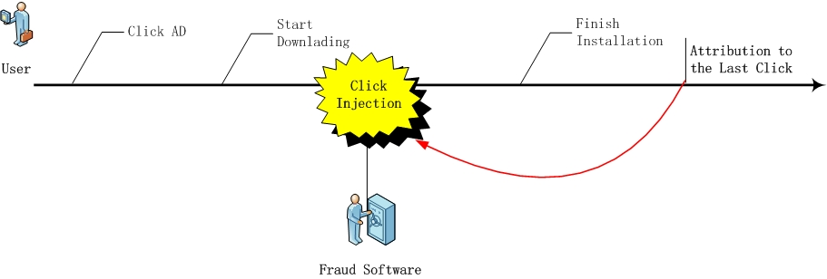

您可以根据Offer的特性，为其设置一个时间窗口:

(Min CTIT Seconds, Max CTIT Seconds)

系统据此判定，在该窗口内的转化，为正常转化；在窗口之外的，判定其状态不正常，并不将该转化下发给渠道。

例如设置窗口为 5s ~ 60s， CTIT 时间小于5s的、大于60s的，都属于无效转化。

## Unique ID约束

如果为Offer开启了“Limit Conversion by Unique ID”选项，那么转化流程中，系统对于一个Unique ID对应的多个Click，只会判定首个转化为正常态，后续转化并不会下发渠道。

例如，Unique ID中包含了设备ID，那么您并不会为一台设备支付多个转化。

## 分发转化给渠道

对于通过检验、状态正常的转化，系统会通知渠道系统发生转化。通过以下几种方式进行：

|  |  |  |
| --- | --- | --- |
| 类别 | 机制 | 适用范围 |
| Callback | Click请求时，可通过callback参数设置的专属回调URL；  该Click发生转化时调用。 | Click |
| Campaign Post Back | Campaign专有Post Back URL，该Campaign有转化时调用。 | Campaign |
| 渠道Global Post Back | 渠道全局的Post Back URL，该渠道有转化时调用。 | 渠道 |
| 渠道参数化Post Back | 根据Click的某个参数不同值，设置不同的Post Back URL；  当转化发生时，调用该参数值对应Post Back(详见下文) | 渠道 |

## 渠道参数化分发转化

有的渠道流量来自多个系统，这些系统都需要获得各自的转化通知。

那怎么能确认某个转化该分发到哪个系统呢？参数化分发功能为此而生。

送量时，渠道可使用Traffic Source(ts)参数来区分流量来源，然后为每个来源设置该系统的Post Back URL。

转化发生后，FuseClick根据ts参数值设别流量来源，并调用与之对应的Post Back URL。

您也可以使用其他参数子渠道、s1~s5等设置参数化PB，取决于您的具体场景。

## 同步数据到BI系统

您可在系统全局设置一个Post Back地址（Global Post Back URL for Backup System），将所有转化数据同步推送到该地址。

一个使用场景是您的专有BI系统、MMP、或者DMP系统，FuseClick将转化、状态、参数等实时推送过去，可辅助您将全网营销、效果数据自动汇总一处、统一分析。

# 优化

## 多域名隔离

渠道推广链接中的域名称为tracking域名。

FuseClick提供默认的tracking域名，您也可以配置自定义tracking域名，自定义域名是您自身品牌的一种体现。

如果您的Offer种类和渠道都比较多，还可以进一步配置多个自定义tracking域名，然后分配某渠道链接使用某个域名，或者定义某类Offer使用某个域名。

这样一来，相当于把业务划分、流量划分，到了不同的tracking域名下，会增加您整体业务的可靠性。某个域名报毒，不影响其他域名下的流量。类似“不把鸡蛋放到一个篮子里”，实现”不把流量放到一个域名里“。

## Server Click

终端用户点击广告后，一般会经过多次跳转才能到达应用商店，跳转次数多的，点击损失比例会相应增大。

如果您的广告主系统接收后台服务器报送点击数据，那么，可以使用FuseClick的Server Click 功能，减少中间跳转次数，将用户直接引导到应用商店或落地页。

具体地，只要在Offer的Preview URL中设置了最终Store URL或LP，开启Server Click选项，系统：

1. 将终端用户直接引导到Preview URL；
2. 后台服务器请求Offer URL，完成Click报送。

## 直联 Click

对于上下游都使用FuseClick的场景，系统会自动识别。在内部流水线式地、执行各环节设置的Click流程，之后，将终端用户引导最后一级决定的目标URL。

这种用户一次请求，系统内部批量处理多家上下游串联链条逻辑的，称为直联Click。

直联Click功能，减少了中间跳转次数，使得用户更快到达目的页面。

## Smart Limitation

在线推广时，运营部门的日常就是对接、测试、调优，对数据是最为敏感的，从各种维度、聚合数据中发现各种花式的效果比对，从而去伪存真，提升效益。

FuseClick 的 Smart Limitation 功能，可以自动完成筛选、过滤、优化工作。当广告主对于CR有要求，或者对流量总量有限制时，使用该功能，可自动满足这些要求。

1. 自动关停低效Campaign

当 Campaign 的流量超过某个基准值，如果CR低于阈值或转化少于设定值，系统自动将Campaign转为Block状态。其中，设定流量基准值相当于给定对流量的采用，样本量足够才会具有统计意义，以免发生误停的现象。以下是一些规则举例：

for all campaigns, in 7 days, if clicks > 100000 and cr < 0.02%, then block campaign

for campaigns of offer 5, if daily clicks > 25000 and daily conversions < 2, then block campaign

for campaigns of affiliate 200, in 15 days, if clicks > 300000 and cr < 0.05%, then block campaign

1. 自动屏蔽子渠道

大的渠道汇聚了一些子渠道的流量，如果简单地在Campaign层面做优化，会把不同子渠道的流量混合在一起处理，粒度不够精细。 此时，可以使用针对子渠道的规则，对Campaign内的流量进行过滤和筛选。

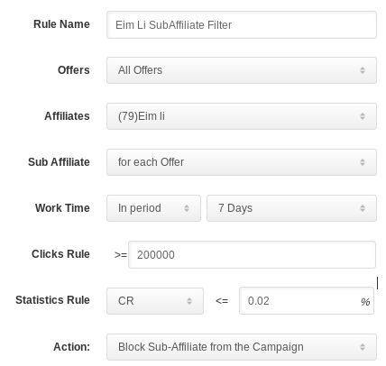

自动屏蔽低效子渠道规则示例

1. Click CAP

系统基准功能中，包含有 Offer 和 Campaign 的 Budget CAP 和 Conversion CAP，用来设定支付给渠道的成本上限和转化数量限制。

利用Smart Limitation规则，还可以对 Click 进行 CAP 限制。规则不设置 Conversion 或 CR 条件，仅设置 Click CAP 数量即可。这样，可以限制系统接收某个 Campaign、或某个子渠道的 Daily Click 数量或总数。

|  |  |  |  |  |
| --- | --- | --- | --- | --- |
| **CAP对象** | **Daily** | **Weekly** | **Monthly** | **Overall** |
| Budget | Y | Y | Y | Y |
| Conversion | Y | Y | Y | Y |
| Click | Y | - | - | Y |

## 第三方作弊检测

FuseClick内部对接了专门的作弊检测服务，可以自动把转化数据推送到这些服务平台上进行检测。

这些服务包括24Metrics, FraudScore, Forensiq，通过设置送检规则，确定要检测的数据范围，选择哪些渠道、offer、事件的转化，哪种状态的转化去送检。

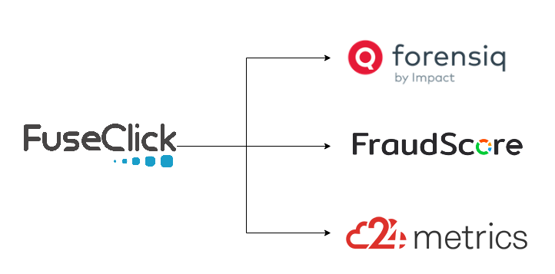

对接第三方检测服务

规则各元素如下：

detection rule = (affiliates, offers, events, conversion status)

规则建立并启用后，系统会实时开始推送检测。

# 上下游账单

FuseClick可以为广告主、渠道分别生成账单(Invoice)。

账单可以定期自动生成，也可不定期手动生成。

账单金额基于系统数据，其中明细数据说明了每个Offer的结算数据。

对于多种货币的数据，每种货币种类单独生成账单。

如果有核减、折扣或追加，可对账单进行调整，必要时可附加调整说明。下图是账单详情及调整示例：

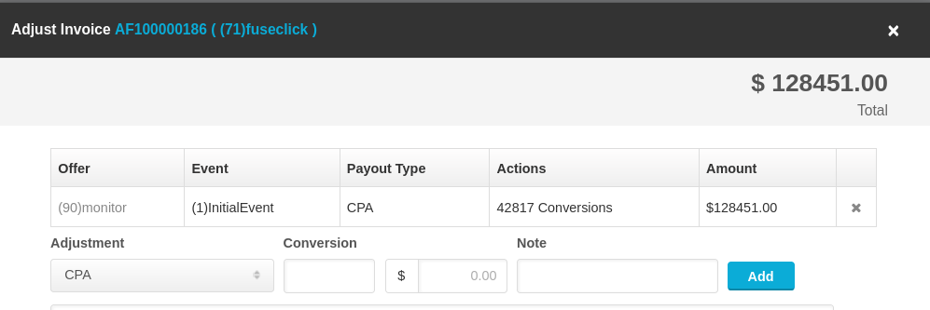

渠道账单示例

# API

API系统分类为Network API和Affiliate API两个部分。

您可以使用Network API管理Offer、广告主和渠道，可以获取系统数据，也可以进行Offer Test。渠道可以使用Affiliate API来获取Offer，查询数据。

详细列表和说明，可参阅 <https://support.fuseclick.com/api/>

# 架构与迭代

## 架构

FuseClick基于可伸缩的弹性架构，采用混合云部署方案，部署在全球各个区域。也可根据客户流量来源，动态增加新的节点，提高跳转速度，提升广告效果。

系统日处理能力为百亿级别，且线性可扩。流量增大时，系统自动扩充服务节点，使得服务高速稳定。

## 迭代(定制)

团队紧随客户需要、行业发展，不断增加新的功能，保持持续迭代状态。

从客户需求中，提取公共类诉求，进入平台功能迭代。属于个性诉求的，FuseClick提供定制化研发。

# 服务

您可根据业务特征，选择按流量(Click)计费、或者按效果(Conversion)计费。

每种计费方式，都有多种阶梯套餐供您选择。

我们有专业的客服团队为您提供支持，每个客户都有专属AM，提供快速响应，可通过Skype、QQ、微信、电话、邮件等多种方式进行沟通。

本文是对FuseClick的概要介绍，更多内容参见官网 <https://www.fuseclick.com>

欢迎联系我们！

Email: [hi@fuseclick.com](mailto:hi@fuseclick.com)